MISSION HARMONIE 2026 — RAPPORT BILAN GLOBAL
  - Synthèse générale, recensement, sélection, triage, équipe médicale chinoise et comparaison
Dr K. M. YEBOUE
23 octobre 2026

1. Synthèse générale
Tableau de bord général
Indicateur | Valeur
Total Patients recensés | 4 140
Total Patients additifs | 155
Total Patients programmés | 2 929
Consultations réalisées — bilan chinois | 7 566
Bilans de santé réalisés — bilan chinois | 68
Interventions chirurgicales — bilan chinois | 38
Actes réalisés hors du navire - bilan chinois | 540

2. Bilan recensement
Au total, 4 140 fiches ont été enregistrées lors du recensement. Les distributions présentées sont calculées à partir des effectifs disponibles, avec indication des valeurs manquantes.

2.1 Prestations recensées
Répartition des patients recensés selon le type d’acte
modalite | Effectif | Pourcentage (%)
Consultation | 3 549 | 85,7 %
Chirurgie | 591 | 14,3 %
Total | 4 140 | 100,0 %
La catégorie prédominante est Consultation (3 549 ; 85,7 % de l’effectif analysé).

2.2 Caractéristiques sociodémographiques

2.2.1 Sexe
Modalite | Effectif | Pourcentage (%)
Féminin | 2 111 | 51,0 %
Masculin | 2 029 | 49,0 %
Total | 4 140 | 100,0 %
La modalité Féminin présentait l’effectif le plus élevé (2 111 personnes ; 51,0 % de l’effectif total).
Le sex-ratio hommes/femmes était de 0,96 (2 029 hommes et 2 111 femmes ; sexes non renseignés exclus du calcul).
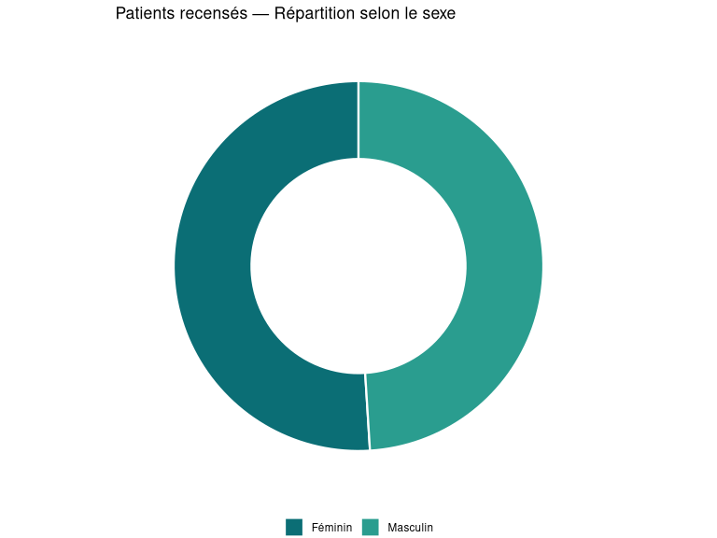

2.2.2 Âge
Indicateur | Valeur
Âges renseignés | 4 125
Âges non renseignés | 15
Âge moyen (ans) | 46,1
Âge médian (ans) | 48
Âge minimum (ans) | 0
Âge maximum (ans) | 89
Dans la population étudiée, l’âge moyen était de 46,1 ans et la médiane de 48 ans, sur la base de 4 125 âges renseignés.

2.2.3 Classes d’âge
Modalite | Effectif | Pourcentage (%)
60 ans et plus | 1 041 | 25,1 %
45–59 ans | 1 362 | 32,9 %
25–44 ans | 1 203 | 29,1 %
15–24 ans | 215 | 5,2 %
0–14 ans | 304 | 7,3 %
Non renseigné | 15 | 0,4 %
Total | 4 140 | 100,0 %
La modalité 45–59 ans présentait l’effectif le plus élevé (1 362 personnes ; 32,9 % de l’effectif total).
La proportion de données non renseignées était de 15 (0,4 %).
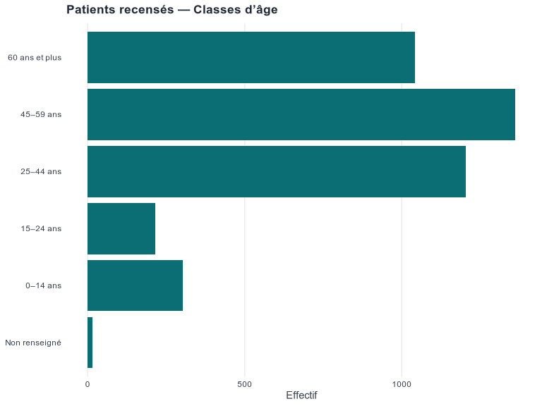

2.2.4 Catégorie
Modalite | Effectif | Pourcentage (%)
Civil | 3 243 | 78,3 %
Militaire | 205 | 5,0 %
Retrait | 187 | 4,5 %
Ayant-droit | 185 | 4,5 %
Gendarme | 169 | 4,1 %
Police | 91 | 2,2 %
Affaires maritimes | 27 | 0,7 %
Douane | 14 | 0,3 %
Eaux et forêts | 10 | 0,2 %
Paramilitaire | 9 | 0,2 %
Total | 4 140 | 100,0 %
La modalité Civil présentait l’effectif le plus élevé (3 243 personnes ; 78,3 % de l’effectif total).

3. Bilan sélection
Après consolidation et dédoublonnage des sources, 2 929 personnes étaient attendues, dont 155 figuraient exclusivement dans les listes additives. Ces effectifs correspondent à des personnes distinctes selon les règles de rapprochement appliquées.

3.0.1 Sexe
Modalite | Effectif | Pourcentage (%)
Féminin | 1 423 | 48,6 %
Masculin | 1 376 | 47,0 %
Non renseigné | 130 | 4,4 %
Total | 2 929 | 100,0 %
La modalité Féminin présentait l’effectif le plus élevé (1 423 personnes ; 48,6 % de l’effectif total).
Le sex-ratio hommes/femmes était de 0,97 (1 376 hommes et 1 423 femmes ; sexes non renseignés exclus du calcul).
La proportion de données non renseignées était de 130 (4,4 %).
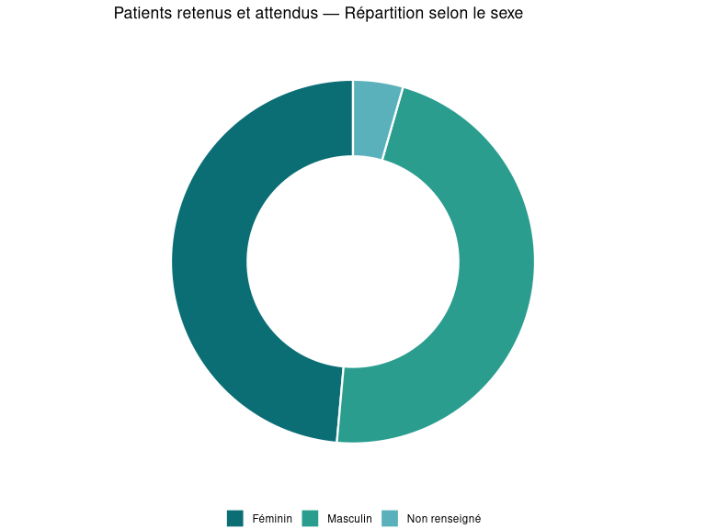

3.0.2 Âge
Indicateur | Valeur
Âges renseignés | 2 776
Âges non renseignés | 153
Âge moyen (ans) | 46,4
Âge médian (ans) | 48
Âge minimum (ans) | 0
Âge maximum (ans) | 89
Dans la population étudiée, l’âge moyen était de 46,4 ans et la médiane de 48 ans, sur la base de 2 776 âges renseignés.

3.0.3 Classes d’âge
Modalite | Effectif | Pourcentage (%)
60 ans et plus | 710 | 24,3 %
45–59 ans | 912 | 31,1 %
25–44 ans | 821 | 28,0 %
15–24 ans | 149 | 5,1 %
0–14 ans | 184 | 6,3 %
Non renseigné | 153 | 5,2 %
Total | 2 929 | 100,0 %
La modalité 45–59 ans présentait l’effectif le plus élevé (912 personnes ; 31,1 % de l’effectif total).
La proportion de données non renseignées était de 153 (5,2 %).
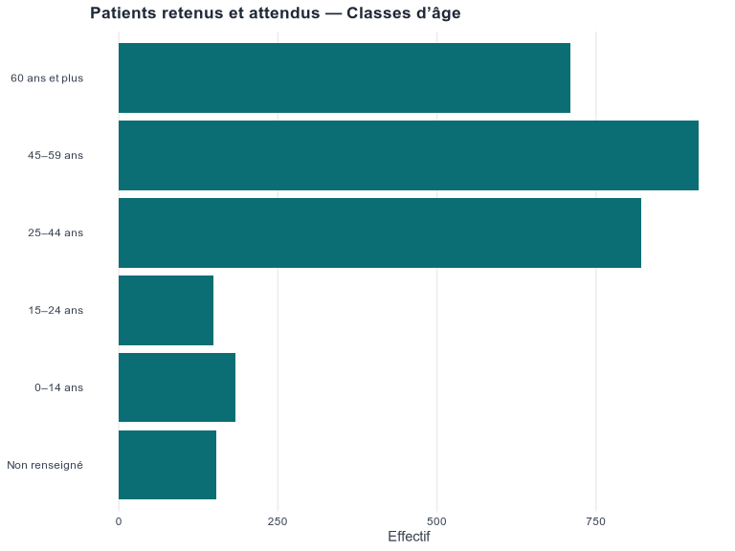

3.0.4 Catégorie
Modalite | Effectif | Pourcentage (%)
Civil | 2 155 | 73,6 %
Retraite(e) | 137 | 4,7 %
Ayant-droit | 134 | 4,6 %
Militaire | 127 | 4,3 %
Gendarme | 102 | 3,5 %
Police | 70 | 2,4 %
Affaires maritimes | 12 | 0,4 %
Douane | 9 | 0,3 %
Eaux et forêts | 7 | 0,2 %
Paramilitaire | 5 | 0,2 %
Civl | 1 | 0,0 %
Retraite | 1 | 0,0 %
Non renseigné | 169 | 5,8 %
Total | 2 929 | 100,0 %
La modalité Civil présentait l’effectif le plus élevé (2 155 personnes ; 73,6 % de l’effectif total).
La proportion de données non renseignées était de 169 (5,8 %).

3.1 Répartition des patients attendus selon le type d’acte retenu
Répartition des patients attendus selon le type d’acte retenu
modalite | Effectif | Pourcentage (%)
Consultation | 2 557 | 87,3 %
Chirurgie | 372 | 12,7 %
Total | 2 929 | 100,0 %
La catégorie prédominante est Consultation (2 557 ; 87,3 % de l’effectif analysé).

3.2 Répartition des patients attendus selon la spécialité retenue
Répartition des patients attendus selon la spécialité retenue
modalite | Effectif | Pourcentage (%)
Ophtalmologie | 668 | 22,8 %
Cardiologie | 236 | 8,1 %
Gynéco-Obstétrique | 216 | 7,4 %
Neurologie | 186 | 6,3 %
Endocrinologie | 184 | 6,3 %
Médecine physique et réadaptation | 170 | 5,8 %
Médecine traditionnelle chinoise | 170 | 5,8 %
Gastroentérologie | 141 | 4,8 %
Chirurgie générale | 135 | 4,6 %
Rhumatologie | 127 | 4,3 %
Orthopédie | 118 | 4,0 %
ORL | 90 | 3,1 %
Urologie | 89 | 3,0 %
Dermatologie | 87 | 3,0 %
Odontologie | 81 | 2,8 %
Néphrologie | 42 | 1,4 %
Pneumologie | 33 | 1,1 %
Pédiatrie | 29 | 1,0 %
Hématologie | 8 | 0,3 %
Chirurgie des brûlés | 5 | 0,2 %
Médecine générale | 2 | 0,1 %
Non renseigné | 112 | 3,8 %
Total | 2 929 | 100,0 %
La catégorie prédominante est Ophtalmologie (668 ; 22,8 % de l’effectif analysé).
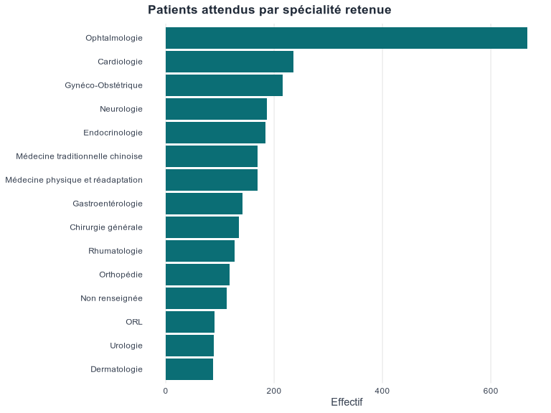

3.2.1 Consultations par spécialité retenue
Patients attendus en Consultation par spécialité retenue
specialite | Effectif | Pourcentage (%)
Ophtalmologie | 482 | 18,9 %
Cardiologie | 236 | 9,2 %
Neurologie | 186 | 7,3 %
Endocrinologie | 184 | 7,2 %
Médecine physique et réadaptation | 170 | 6,7 %
Médecine traditionnelle chinoise | 170 | 6,6 %
Gastroentérologie | 141 | 5,5 %
Rhumatologie | 127 | 5,0 %
Gynéco-Obstétrique | 125 | 4,9 %
Orthopédie | 113 | 4,4 %
ORL | 89 | 3,5 %
Dermatologie | 87 | 3,4 %
Urologie | 85 | 3,3 %
Odontologie | 81 | 3,2 %
Chirurgie générale | 52 | 2,0 %
Néphrologie | 42 | 1,6 %
Pneumologie | 33 | 1,3 %
Pédiatrie | 29 | 1,1 %
Hématologie | 8 | 0,3 %
Chirurgie des brûlés | 3 | 0,1 %
Médecine générale | 2 | 0,1 %
Non renseigné | 112 | 4,4 %
Total | 2 557 | 100,0 %

3.2.2 Chirurgies par spécialité retenue
Patients attendus en Chirurgie par spécialité retenue
specialite | Effectif | Pourcentage (%)
Ophtalmologie | 186 | 50,0 %
Gynéco-Obstétrique | 91 | 24,5 %
Chirurgie générale | 83 | 22,3 %
Orthopédie | 5 | 1,3 %
Urologie | 4 | 1,1 %
Chirurgie des brûlés | 2 | 0,5 %
ORL | 1 | 0,3 %
Total | 372 | 100,0 %

3.3 Programmation des patients attendus
Programmation par date (planning initial)
date_rdv | Lignes programmées
2026-10-19 | 526
2026-10-16 | 519
2026-10-15 | 518
2026-10-17 | 515
2026-10-18 | 511
2026-10-20 | 185
Total | 2 774

4. Bilan postes de triage
Les effectifs ci-dessous correspondent aux patients enregistrés aux postes de triage, d’après le point de situation de la mission HARMONIE 2026 arrêté au 20 octobre 2026. Ils ne doivent pas être assimilés automatiquement à des patients uniques ou à des consultations médicales effectivement réalisées.
Patients reçus aux postes de triage, du 15 au 20 octobre 2026
Date | Patients reçus | Pourcentage (%)
15/10/2026 | 319 | 7,0 %
16/10/2026 | 604 | 13,3 %
17/10/2026 | 1 117 | 24,6 %
18/10/2026 | 934 | 20,6 %
19/10/2026 | 1 051 | 23,2 %
20/10/2026 | 512 | 11,3 %
Total | 4 537 | 100,0 %
Au total, 4 537 enregistrements ont été comptabilisés aux postes de triage sur la période considérée. La fréquentation maximale a été observée le 17/10/2026 (1 117 enregistrements, soit 24,6 % du total).**
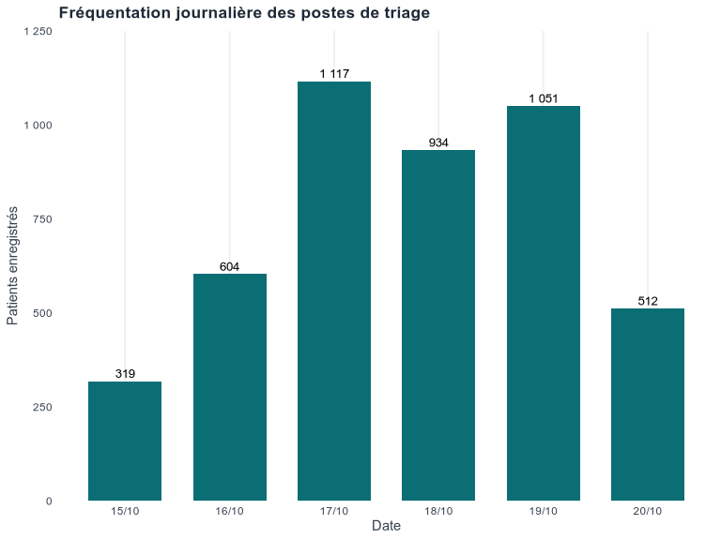

5. Bilan équipe médicale chinoise
Le caractère agrégé des données d’activité ne permet pas d’estimer la distribution des patients effectivement pris en charge selon le sexe, l’âge ou la catégorie. Une analyse sociodémographique nécessiterait les données individuelles correspondantes. Ces données n’ont pas été communiquées par la partie chinoise.
Totaux des activités déclarées par la mission chinoise
Indicateur | Total
Consultations total | 7 566
Bilans santé total | 68
Bilans santé VIP chinois | 22
Bilans santé VIP ivoiriens | 46
Hospitalisations entrées | 23
Hospitalisations sorties | 23
Patients hospitalisés | 17
Chirurgie total | 38
Chirurgie ambulatoire | 16
Chirurgie avec hospitalisation | 22
Consultations à bord | 6 958
Examens total | 2 738
CT | 566
DR | 207
Échographie | 709
ECG | 252
Analyses laboratoire | 990
Anatomopathologie | 14
Endoscopie digestive | 10
Actes hors navire | 540
Ordonnances | 4 964
Médicaments délivrés (boîtes) | 22 087
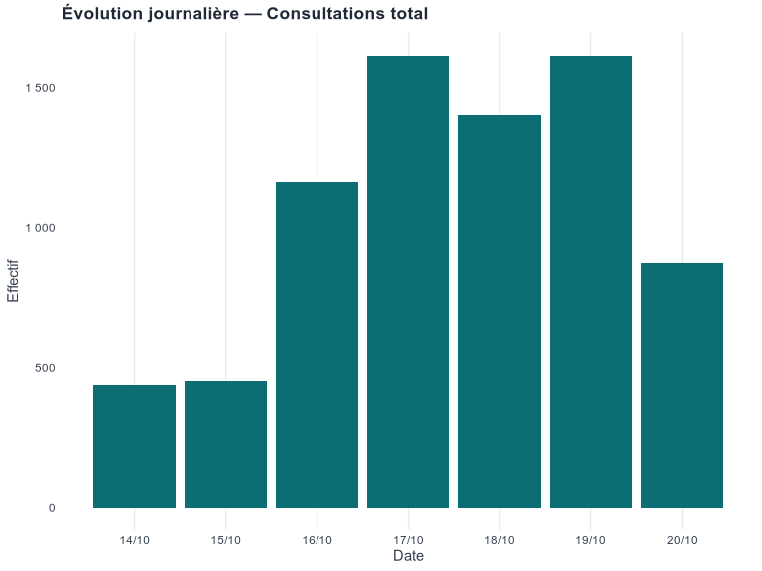
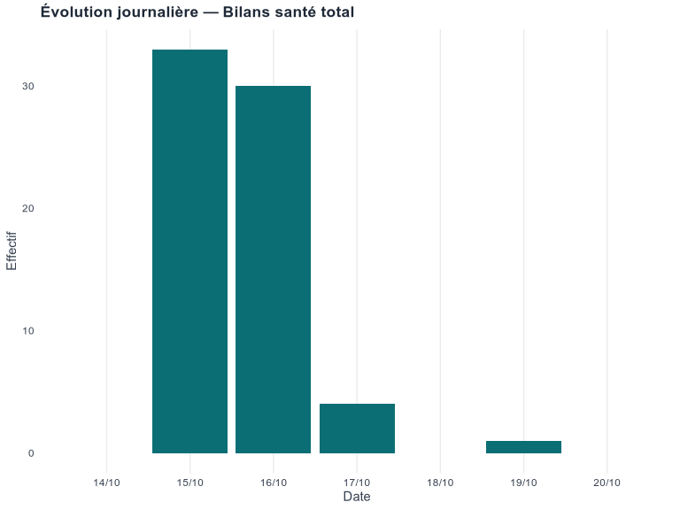
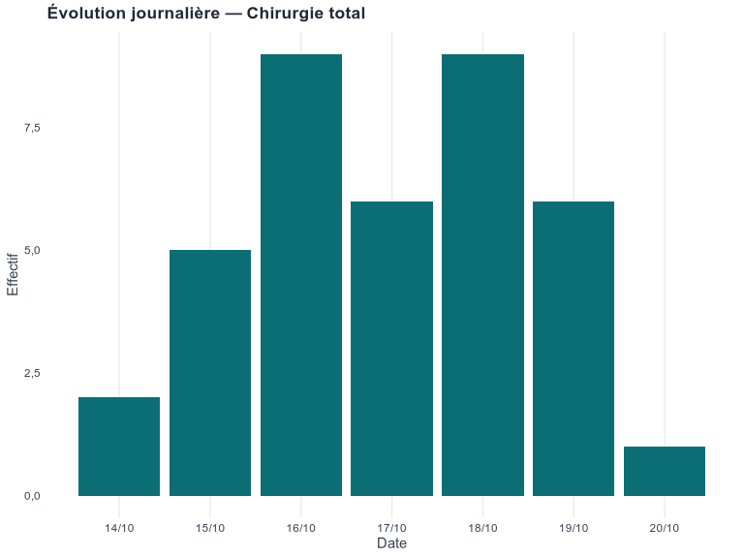
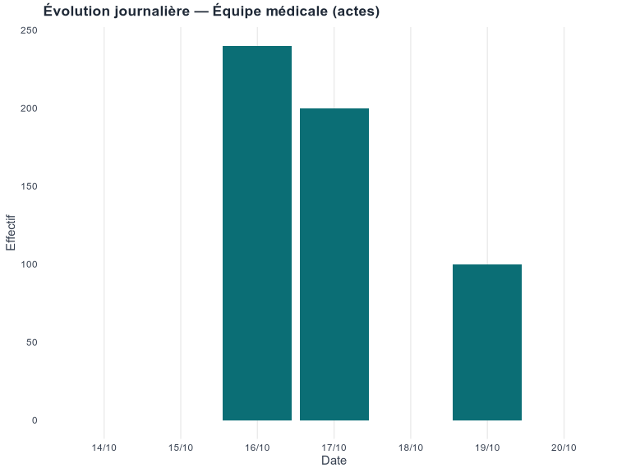
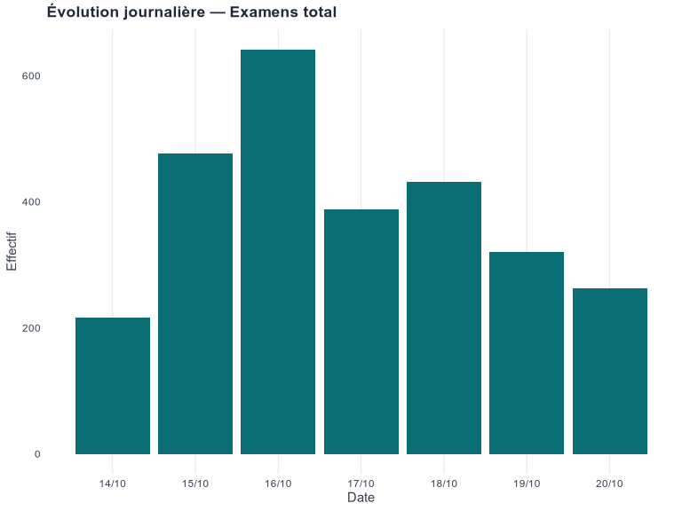
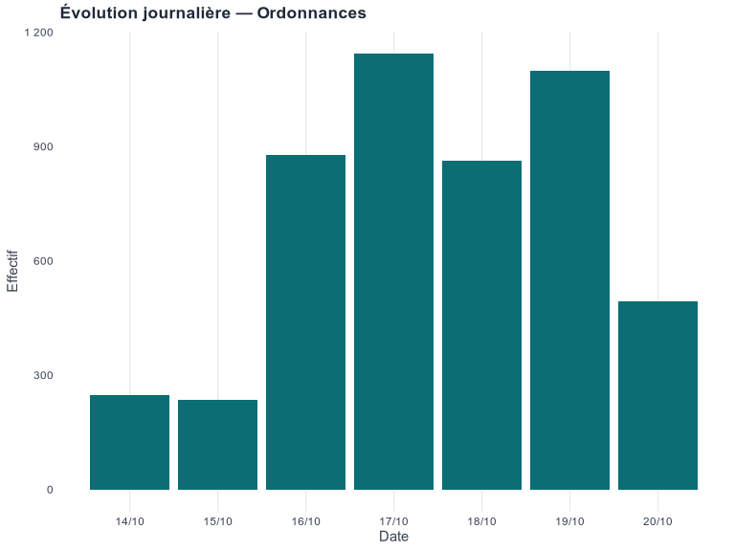
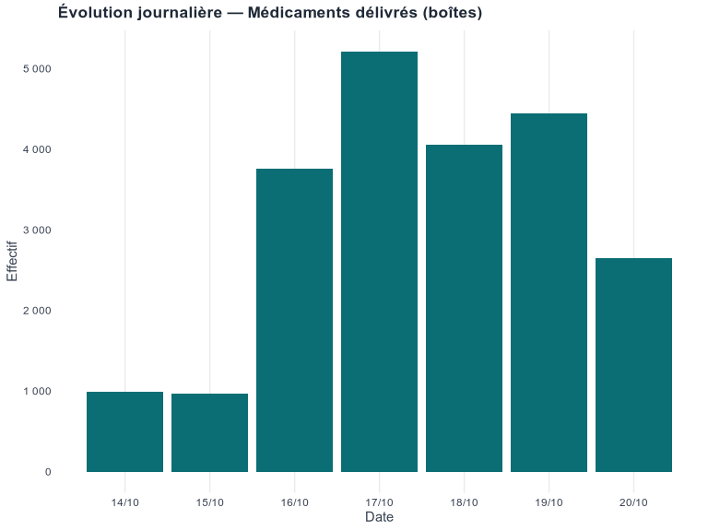
Selon les données agrégées déclarées par l’équipe médicale chinoise, 7 566 consultations et 38 interventions chirurgicales ont été réalisées. Ces indicateurs quantifient l’activité médicale et ne permettent pas d’estimer directement le nombre de personnes distinctes prises en charge.

6. Bilan comparatif
Comparaison indicative par grandes familles d’actes
Activite | Attendus | Actes déclarés (bilan chinois) | Écart de volumes | Rapport réalisés / attendus (%) | % des attendus | % des activités réalisées
Consultation | 2 557 | 7 566 | 5 009 | 295,9 % | 87,3 % | 99,5 %
Chirurgie | 372 | 38 | -334 | 10,2 % | 12,7 % | 0,5 %
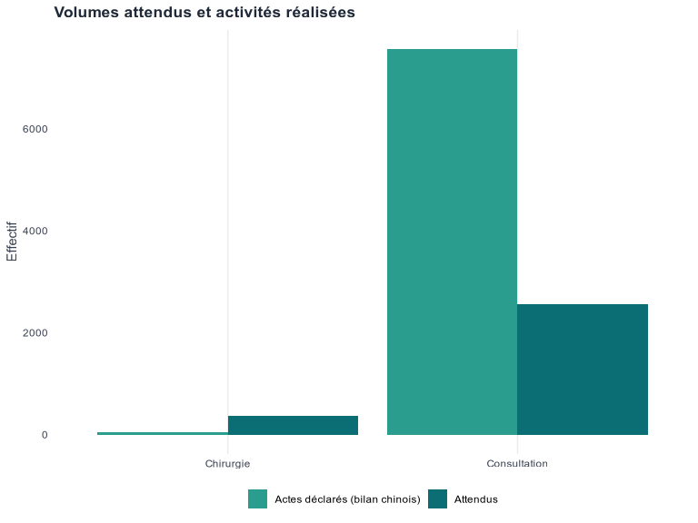
Pour les consultation, le planning prévoyait 2 557 patients, tandis que le bilan chinois fait état de 7 566 actes. Le volume déclaré est supérieur au volume attendu (écart : 5 009 actes ; rapport des volumes : 295,9 %).
Pour les chirurgie, le planning prévoyait 372 patients, tandis que le bilan chinois fait état de 38 actes. Le volume déclaré est inférieur au volume attendu (écart : 334 actes ; rapport des volumes : 10,2 %).
Ces écarts décrivent des différences entre des effectifs de patients programmés et des volumes d’actes déclarés. Ils ne mesurent pas directement la présence effective des patients, car les données ne permettent pas d’apparier individuellement les personnes attendues et les actes réalisés.

